轻量级的JavaScript库

    jQuery库本质上还是JavaScript代码，它只是对JavaScript语言进行包装处理，为的是提供更好更方便快捷的DOM处理与开发中经常使用的功能。我们使用jQuery的同时也能混合JavaScript原生代码一起使用。在很多场景中，我们需要jQuery与DOM能够相互的转换，它们都是可以操作的DOM元素，jQuery是一个类数组对象，而DOM对象就是一个单独的DOM元素。

<script>

$(document).ready(function(){

});

</script>

$(document).ready 的作用是等页面的文档（document）中的节点都加载完毕后，再执行后续的代码

所有的jQuery方法都是以$开头

Jquery中编写多个入口函数，后面的不会覆盖前面的，依次显示

jQuery框架本质上是一个函数，通过$.isFunction(jQuery)可以判断得出

1. 什么是jQuery对象？

jQuery对象是一个伪数组

1. 什么是伪数组

有0-length-1的属性，并且有length的属性

## **DOM对象转化成jQuery对象**

相比较jQuery转化成DOM，开发中更多的情况是把一个dom对象加工成jQuery对象。$(参数)是一个多功能的方法，通过传递不同的参数而产生不同的作用。

如果传递给$(DOM)函数的参数是一个DOM对象，jQuery方法会把这个DOM对象给包装成一个新的jQuery对象

通过$(dom)方法将普通的dom对象加工成jQuery对象之后，我们就可以调用jQuery的方法了

## **jQuery选择器之id选择器**

id选择器：一个用来查找的ID，即元素的id属性

$( "#id" )

id是唯一的，每个id值在一个页面中只能使用一次。如果多个元素分配了相同的id，将只匹配该id选择集合的第一个DOM元素。但这种行为不应该发生;有超过一个元素的页面使用相同的id是无效的

## **类选择器**

类选择器，顾名思义，通过class样式类名来获取节点

描述：

$( ".class" )

## **元素选择器**

元素选择器：根据给定（html）标记名称选择所有的元素

描述：

$( "element" )

搜索指定元素标签名的所有节点，这个是一个合集的操作。同样的也有原生方法getElementsByTagName()函数支持

## **全选择器（*选择器）**

$( "*" )

抛开jQuery，如果要获取文档中所有的元素，通过document.getElementsByTagName()中传递"*"同样可以获取到

IE会将注释节点实现为元素，所以在IE中调用getElementsByTagName里面会包含注释节点，这个通常是不应该的

## **并集选择器：$(“div,li,p”)**

[标签+类选择器]交集选择器$(“标签名.类名”)，先找标签，然后在该标签中找应用了类样式的元素

## **层级选择器**

文档中的所有的节点之间都是有这样或者那样的关系。我们可以把节点之间的关系可以用传统的家族关系来描述，可以把文档树当作一个家谱，那么节点与节点直接就会存在父子，兄弟，祖孙的关系了。

选择器中的层级选择器就是用来处理这种关系

子元素 后代元素 兄弟元素 相邻元素

通过一个列表，对比层级选择器的区别

[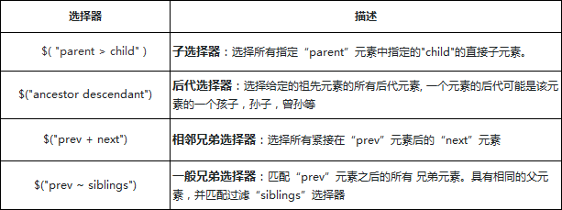](http://img.mukewang.com/5590e98b0001f60d06130229.jpg)

 仔细观察层级选择器之间还是有很多相似与不同点

1. 层级选择器都有一个参考节点
2. 后代选择器包含子选择器的选择的内容
3. 一般兄弟选择器包含相邻兄弟选择的内容
4. 相邻兄弟选择器和一般兄弟选择器所选择到的元素，必须在同一个父元素下
5. **子选择器：获取儿子层级的元素，即直接子元素**（并不会获取孙子层级的元素）

（一般兄弟选择器里的子元素不能被选择，所选兄弟必须在同一个父元素下）

## **jQuery选择器之基本筛选选择器**

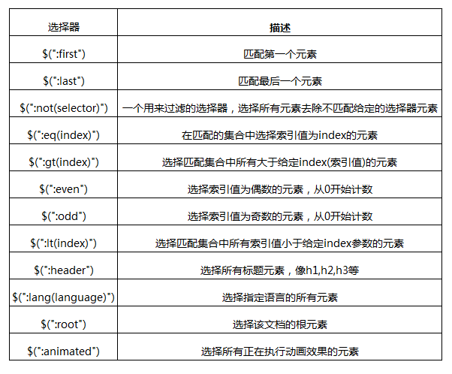

## **jQuery选择器之内容筛选选择器**

基本筛选选择器针对的都是元素DOM节点，如果我们要通过**内容**来过滤，jQuery也提供了一组内容筛选选择器，当然其规则也会体现在它所包含的子元素或者文本内容上

内容过滤器描述如下表：

[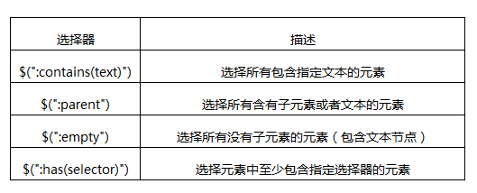](http://img.mukewang.com/57cd20bf0001a97f05290214.jpg)

****注意事项：****

1. :contains与:has都有查找的意思，但是contains查找包含“指定文本”的元素，has查找包含“指定元素”的元素
2. 如果:contains匹配的文本包含在元素的子元素中，同样认为是符合条件的。
3. :parent与:empty是相反的，两者所涉及的子元素，包括文本节点